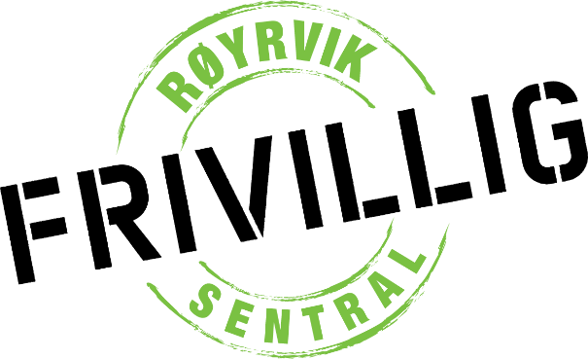

Aktivitetsplan 2022
Frivilligsentralen skal være en lokalt forankret møteplass, åpen for alle, og jobbe for å inkludere alle som har lyst til å delta i ulike former for frivillig arbeid. Frivilligsentralen skal:
- Initiere, mobilisere og samordne lokal frivillig innsats i et samarbeid mellom frivillige ildsjeler, lag/foreninger og det offentlige.
- Iverksette aktiviteter som styrker nærmiljøet i kommunen
- Etablere kontakt på tvers av generasjoner og kulturer.
- Være et kraft- og kompetansesenter for frivillig virksomhet i kommunen.
- Utvikles av menneskene som er tilknyttet sentralen.
Frivilligsentralen skal være et supplement til det eksisterende frivillige organiserte arbeidet. Likens skal aktiviteten være et supplement, og ikke en erstatning, til offentlig virksomhet.
Frivilligsentralen skal drive i samsvar med de retningslinjer som staten har gitt for drift av frivilligsentraler, og overordnede retningslinjer gitt av Norges frivillig-sentraler.
Tjenestekjøpsavtaler om biblioteklederkompetanse innebærer at 30% settes av til administrasjon bibliotek og skolebibliotek.

- Sammen for en god alderdom i Røyrvik – Leve hele livet
  - Arbeide videre med prosjektet: Utvikle og skape gode strukturer, rutiner og verktøy for at vi i fellesskap skaper en god alderdom i Røyrvik – gjennom inkludering, samarbeid og samhandling mellom kommunen og frivilligheten.
    - Få behandlet Frivilligstrategi – i kommunen og i lag og foreninger.
  - Få på plass ordning med besøksvenn og aktivitetskurs.
    - Holde kurs for frivillige: Besøksvenn/aktivitetsvenn
  - Planlegge, koordinere og gjennomføre aktiviteter for eldre – både i og utenfor institusjon, gjennom samarbeid mellom kommunen/frivilligsentralen og andre lag/org.
    - Faste små arr. Bl.a. bingo, Les i lag, bakedager, spillkvelder, kveldsmat i lag osv.
    - Videreføre handleturer og skyss til arr.
    - Større begivenheter gjennom året. F.eks. konserter, bygdeturer, hyggekvelder etc.

- Prosjekt «Trivsel på tvers»
Dette er et prosjekt støttet av Gjensidigestiftelsen. Midlene vi har fått tildelt fra Gjensidigestiftelsen skal bidra til å inkludere og beholde flere i organiserte fritidsaktiviteter og øke tilbudet av sosiale møteplasser.
«Trivsel på tvers» ønsker å skape en trygg, sosial møteplass i lokalsamfunnet der alle kan møtes til felles opplevelser, og også prøve og lære noe nytt sammen, i nært samarbeid med lag, organisasjoner, ungdomsråd, Røyrvik kommune v/KKT, oppvekst, helse- og omsorgsavd./folkehelsekoordinator.
Første steg vil være å etablere en god arena for samarbeid med alle, for å sikre medvirkning og involvering, og så få valgt en prosjektgruppe.
Møteplassen skal gjennomføres med faste uformelle treff med enkel servering der ung og gammel og midt i mellom møtes for fellesskap. Vi vil, i samarbeid med lag og org, introdusere ulike aktiviteter på disse treffene, og holde noen kurs.
Det er bevilget lønnsmidler, og midler til kjøp av tjenester (kursholdere).

- Utstyrssentral
  - Opprettholde kjøp av tjeneste til drift av utstyrssentralen.
  - Gjøre utstyrssentralen enda mer kjent – både til innbyggere og tilreisende.
    - Nye måter å fronte utstyrssentralen på?
    - Nye måter å bruke utstyrssentralen på?
  - Oppdatere utstyr –litt nyinnkjøp.

- Uteprosjekt – bidra til å ordne det fint rundt oss – vår/sommer/høst.
  - Vi fortsetter med arbeidet med klopplegging, trappebygging, vedlikehold og merking av stier.
    - Klopplegging/vedlikehold stien til Vekterklumpen.
    - Vedlikehold Zarinatangstien. Vi er behjelpelig med å skaffe frivillige.
  - Ulike samarbeidspartnere Nasjonalparkleder, Visit Børgefjell, Røyrvik for alle, kommunen, andre?
    - Andres prosjekter – vi kan bidra med frivillig innsats, andre må ta resten.

- Ulike arr. I samarbeid med biblioteket:
  - Shared reading
  - Forfatterbesøk, andre arr., konserter etc. til ulike aldersgrupper. (NB: Dette er planer. Ikke avtale med alle).
    - Anne Johanne O. Østerås: Lavva lavva lo – sanger og leiker fra gamle dag i Namdalen
    - Bjørg Eigard: «Røde neonfargede joggesko» egne dikt
    - Historiekvelder. Bibliotek og Omsorgssenter
      - I samarbeid med historielag i Røyrvik og Namsskogan, Namsskogan Frivilligsentral, Luvlije Nåamesjen Dajvie, samisk avdeling, andre?
    - Nils Roger Duna. «Samer og reindrift ved Namsenfjorden».

- Hva skjer i Røyrvik
Opprette felles portal for frivilligheten, kommunen og næringslivet, der vi har en felles kulturkalender i kommunen.

- Være et kraft- og kompetansesenter
  - Være i nær kontakt med lag og organisasjoner
  - Være en pådriver i fellesprosjekter
  - Følge med på utlysninger av midler
    - Tilskuddsportalen
    - Videreformidle
    - Finne samarbeidspartnere
    - Være behjelpelig i søkeprosessen.
  - Kompetanseheving – delta på møter/kurs

Annet:
- Være medarrangør på kulturaktiviteter/arr i kommunen.

